Святые Великомученики Георгий Победоносец и Димитрий Солунский
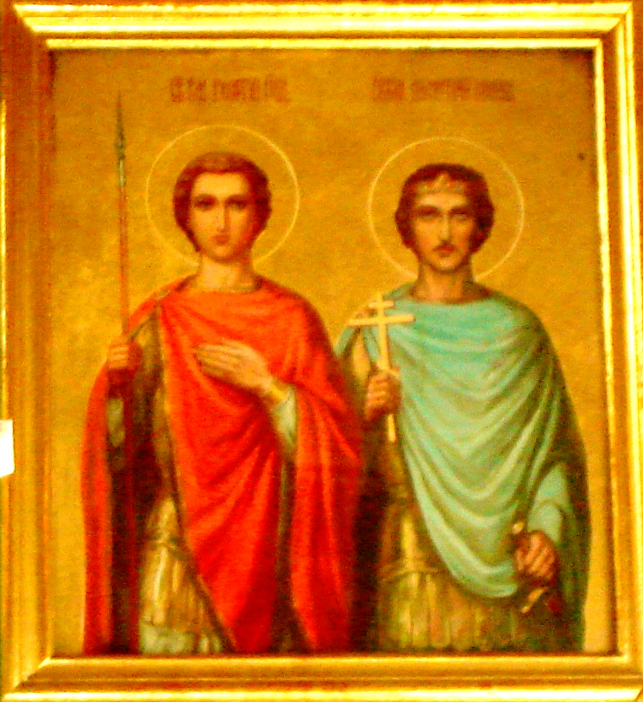 | Святой Великомученик Георгий Победоносец  На иконе Святой Георгий Победоносец изображен слева с копьем в красном плаще. Святой великомученик Георгий жил в 284-305 гг. во времена правления римского императора Диоклетиана. Он был сыном богатых и благородных родителей, исповедовавших христианскую веру. Когда Георгий был еще ребенком, его отца замучили за исповедание Христа. Получивший блестящее образование и отличавшийся крепким телосложением, красотой и мужеством юноша уже в 20 лет стал
одним из самых близких к императору военно начальников. Когда император задумал истребить всех христиан, святой Георгий понял, что наступило время, которое послужит для спасения его души. Раздав все имущество бедным и отпустив рабов на волю, Георгий прибыл на совещание императора с единомышленниками и смело исповедывал Истину Христову. Царь приказал спросить у юноши, что это за истина, побудившая Георгия к таким дерзким словам. - Эта истина - есть сам Иисус Христос, гонимый вами, - ответил святой, - я раб Христа, Бога Моего, и пришел сюда свидетельствовать об истине. Разъяренный царь приказал своим оруженосцам заключить Святого Георгия в темницу, забить его ноги в колоды, а на грудь положить тяжелый камень. Перенеся пытку с Божьей помощью, Георгий ответил царю, когда тот стал убеждать его раскаяться: "Неужели ты думаешь, царь, что страдания отвлекут меня от веры? Скорее ты устанешь мучить меня, нежели я - терпеть мучения".После колесования, когда все признали праведника мертвым, вдруг раздался удар грома и послышались слова: «Не бойся, Георгий! Я с тобою". Георгий, исцеленный Ангелом, сам сошел с колеса, прославляя Бога. Наблюдавшие за страданиями великомученика царские сановники Анатолий и Протолеон, а также царица Александра увидели чудесное спасение и хотели принять христианство. Обоих вельмож за исповедание Христа царь приказал казнить, царицу Александру - запереть во дворце, а святого Георгия засыпать негашеной известью на три дня. Слуги, разгребавшие известь, нашли Святого Георгия невредимым и привели к царю. - Царь, - сказал Святой Георгий, ты только хулишь Бога. Прельщенный дьявлом, ты так глубоко погряз в заблуждениях язычества, что называешь волхвованиями и чарами чудеса Бога моего, совершенные на твоих глазах. Диоклетиан приказал надеть на ноги святого Георгия сапоги с раскаленными гвоздями внутри. В этой обуви мученика гнали до самой темницы с побоями и руганью. Волхв Афанасий пытался отравить Святого, но, выпив из обоих сосудов, Георгий остался невредим. Волхв Афанасий, видя благодать Божию, охраняющую святого Георгия, сам уверовал и перед всеми исповедовал Христа как всесильного Бога. За это император приказал его казнить. Святого Георгия после этого вновь заключили в темницу. Сюда к нему стали приходить люди, видевшие его чудеса и обратившиеся к христианству. После этого советники царя просили осудить святого Георгия, говоря, что он привлекает к себе в темницу множество народа и своим колдовством отвращает от языческих богов к Распятому. Тогда Диоклетиан приказал привести святого Георгия в храм Аполлона и в последний раз стал убеждать его принести жертвы идолам. Святой еще раз доказал бессилие языческих богов, и тогда толпа разъяренных язычников набросилась на него, требуя от императора смерти осужденного. Услышав шум и крики, царица Александра, жена Диоклетиана, поспешила в Храм и бросилась к ногам Георгия со словами: "Боже Георгия, помилуй меня, ибо Ты - Бог истинный и всемогущий!" Император, видя свою жену у ног осужденного, с изумлением спросил: "Что с тобой случилось, Александра, и почему ты присоединяешься к волхву и чародею, бесстыдно отрекаясь от наших богов?" Александра ничего не ответила царю и отвернулась от него. Разгневанный Диоклетиан тотчас же произнес смертный приговор обоим. Воины схватили святого Георгия и Александру и повели их за город. Святая Александра еще на пути к месту казни предала свой дух Господу. Георгий, придя на место казни, помолился и с радостью склонил свою голову под меч 23 апреля (6 мая) 305 г. В этот день в Православной церкви чтится день памяти Святого великомученика Георгия. По преданию, уже после мученической смерти, Святой Георгий совершил множество подвигов. На родине святого, у города Бейрута, находилось озеро, в котором жил огромный и страшный змей. Чтобы умилостивить грозное чудовище, жители по совету жрецов стали, бросая жребий, отдавать своих детей в жертву змею. Девушку, единственную дочь царя отличавшуюся невиданной красотой, привели к озеру. В то время, как народ издали смотрел на царевну, ожидая ее гибели, - вдруг явился св. Георгий на белом коне и с копьем в руке. Увидев змея, он осенил себя крестным знамением и со словами "Во имя Отца и Сына, и Святого Духа" устремился на чудовище и ударил его копьем в гортань. Увидев это чудо, 25 тысяч идолопоклонников приняли христианство. 3а победу над змеем и за мужество в страдании Святой Георгий стал называться Победоносцем. Святой великомученик Георгий считается покровителем и защитником воинов. На иконах обычно изображается сидящим на белом коне и поражающим змея копьём в пасть. России Георгий считался покровителем князей. Изображение всадника было эмблемой Москвы с 14 века, позднее этого всадника стали отождествлять со святым Георгием, а еще позже его изображение было включено в состав герба Российской империи (см. Двуглавый орел). Георгию был посвящен военный орден – Георгиевский крест.

Святой Великомученик Димитрий Солунский
На иконе Святой Димитрий изображен справа с крестом в руке в зеленом плаще. Святой великомученик Димитрий Солунский был сыном римского проконсула в Фессалониках (современные Салоники). Отец и мать святого Димитрия были тайными христианами. В тайной домовой церкви, бывшей в доме проконсула, мальчик был крещен и наставлен в христианской вере. Когда умер отец, император Максимиан, вызвал к себе Димитрия и, убедившись в его образованности и военно-административных способностях, назначил его на место отца проконсулом Фессалоникийской области. Главная задача, возложенная на молодого стратега, состояла в обороне города от варваров и истреблении христианства. Вместо того, чтобы гнать и казнить христиан, он стал открыто учить жителей города христианской вере и искоренять языческие обычаи и идолопоклонство. Святой Димитрий стал для Фессалоник в своей учительной ревности "вторым апостолом Павлом", потому что именно "апостол языков -Павел" основал когда-то в этом городе первую общину верующих. Возвращаясь из похода в Причерноморье, император решил расправиться с солунскими христианами. Узнав об этом, святой Димитрий заблаговременно повелел своему верному служителю Луппу раздать имение нищим со словами: "Раздели богатство земное между ними - будем искать себе богатства небесного". А сам предался посту и молитве, готовя себя к принятию мученического венца. Когда император вызвал к себе Димитрия, он смело исповедал себя христианином и обличил неправду и суетность римского многобожия. Максимиан приказал заключить исповедника в темницу, и Ангел сошел к нему в узилище, утешая и укрепляя в подвиге. На рассвете 26 октября 306 года в подземную темницу святого узника явились воины и пронзили его копьями. Память 8 ноября (26 октября ст.ст).Тело святого великомученика Димитрия солунские христиане взяли его и тайно предали земле. При святом равноапостольном Константине (306-337) над могилой святого Димитрия была воздвигнута церковь. Сто лет спустя, при строительстве нового величественного храма, обретены были нетленные мощи святого мученика. С VII века при раке великомученика Димитрия начинается чудесное истечение благовонного мира, в связи с чем великомученик Димитрий получает церковное именование Мироточивого. Неоднократно подступавшие к городу славяне-язычники бывали отогнаны от стен Солуни видом грозного светлого юноши, обходившего стены и внушавшего ужас воинам. Может быть, потому имя святого Димитрия Солунского особенно почитаемо в славянских народах после просвещения их светом Евангельской истины. С именем святого великомученика Димитрия Солунского связаны, по предуказанию Божию, первые же страницы русской летописи. Когда Вещий Олег разгромил греков под Константинополем (907), как сообщает летопись, "убоялись греки и говорили: это не Олег, но святой Димитрий послан на нас от Бога". Русские воины всегда верили, что они находятся под особым покровительством святого великомученика Димитрия. Церковное почитание святого великомученика Димитрия в Русской Церкви началось сразу после Крещения Руси. Память святого Димитрия Солунского издревле связывалась на Руси с воинским подвигом, патриотизмом и защитой Отечества. Святой изображается на иконах в виде воина в пернатых доспехах, с копьем и мечом в руках. В духовном опыте Русской Церкви почитание святого великомученика Димитрия Солунского тесно связано с памятью защитника Родины и Церкви, великого князя Московского Димитрия Донского († 1389).

